SHAPS TEST
Snaith Hamilton Pleasure Scale (Snaith et al. 1995)
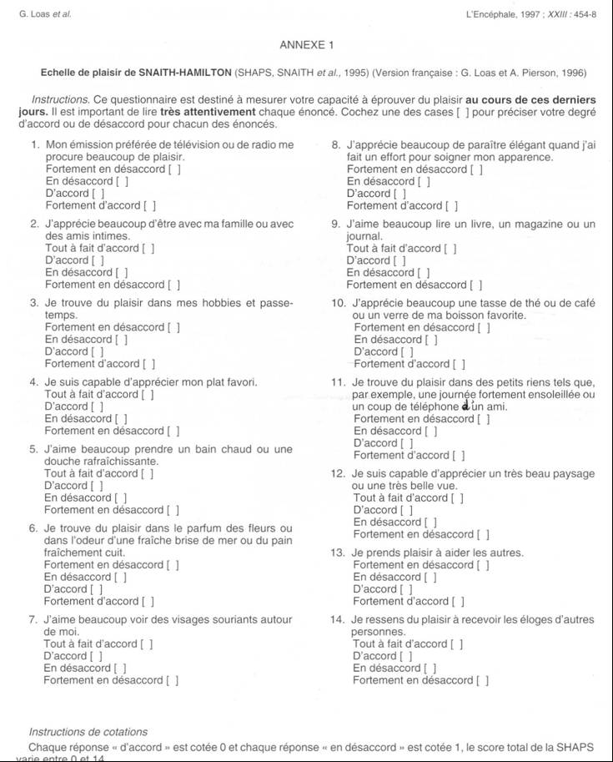

- But :
Echelle qui mesure l'anhédonie, la capacité à éprouver du plaisir. Précisément, elle ne mesure que les aspects les plus usuels du plaisir (au sens culturel occidental)
Anhédonie → Incapacité à éprouver du plaisir ; symptôme central de la dépression majeure
Note : L'anhédonie peut être présente chez un sujet bien qu'il ne souffre d'aucun trouble psychiatrique (anhédonie trait) et constitue alors un trait de personnalité
Le construit clinico-biologique de l'anhédonie est étroitement lié aux concepts de l'évaluation de la récompense, de motivation, d'anticipation et de la prise de décision.

14 items (voir ci-dessus) mesurant le plaisir lié :
- aux activités sociales
- aux expériences sensorielles
- aux loisirs
- à la nourriture et aux boissons
Echelle type Likert : Fortement en désaccord / En désaccord/ D'accord/ Fortement d'accord
- Cotation :
Selon 4 modalités : 2 pour l'accord et 2 pour le désaccord
Chaque réponse d'accord rapporte 0 point et chaque réponse en désaccord rapporte 1 point
→ Score variant de 0 à 14 et proportionnel au degré d'anhédonie ; plus score élevé, plus anhédonie élevée;
- Validation de la version française :
a) Validité interne

→ Validité interne satisfaisante : coefficients KR 20 et corrélation items/score total
Calcul du coefficient de Kuder-Richardson qui est une forme particulière du coefficient alpha de Cronbach pour les variables dichotomiques
→ KR 20 = 0,47 chez sujets sains et 0,80 (donc supérieur à 0,70) chez sujets malades (schizophrénie ou tb dépressif mineur ou majeur)
Les corrélations items/score total ont été calculées en utilisant le coefficient point-biséral qui mesure la corrélation entre une variable qualitative dichotomique et une variable quantitative
→ Coefficients point-biséraux des items tous significatifs par rapport à la note totale chez les sujets sains à l'exception de l'item 3 ; coefficients allant de r=0,18 (p<0,05) à 0,59 (p<0,01), moyenne : 0,35
→ Chez sujets malades, coefficients allant de 0,35 à 0,63 (p<0,001) pour les 14 items avec une moyenne de 0,52

b) Validité externe
→ Validité concourante (par rapport à l'échelle révisée d'anhédonie physique de Chapman et Chapman, PAS, composée de 61 items et reflétant l'intensité de l'anhédonie) correcte (corrélation significative)
Mesure de la corrélation (r de Bravais Pearson) entre le PAS et le SHAPS
→ 0,39 chez les sujets sains (p<0,01) et 0,35 chez sujets malades (p<0,001)

→ Validité prédictive correcte
Déterminée en comparant les sujets malades aux sains, ces premiers devant avoir une anhédonie plus élevée que les seconds
ANCOVA (analyse de covariance) réalisée car les deux groupes différaient significativement selon l'âge et le sexe, avec comme variables dépendantes les scores à la SHAPS et à la PAS, comme covariable l'âge et comme facteurs inter-sujets le sexe (femme VS homme) et le groupe (sain VS malade)
→ les résultats ont montré pour la SHAPS un facteur groupe, les malades ayant un score significativement plus élevé (m=2,33 ; sd = 1,18) par rapport à celui des normaux (m=0,89 ; sd = 1,18) [F(1,303)=12,26, p=0,0005] ; 6 ; pas de facteur sexe [F(1,303)=1,6 ; p=0,20]
→ l'ANCOVA pour la PAS montre un facteur groupe et un facteur sexe
→ Fidélité temporelle
Evaluée par un test-retest en calculant le coefficient r de Bravais Pearson entre 2 passations successives de la SHAPS à 1 mois d'intervalle chez des sujets issus du groupe sain
→ corrélation de 0,56(p<0,01) pour la SHAPS
c) Influence de l'âge et du sex
Calcul des moyennes de la SHAPS dans les deux groupes et étude de l'influence potentielle de l'âge et du sexe
→ moyenne de la SHAPS chez sujets sains de 0,89 (sd=1,18, extrêmes de 0 à 6)
→ score pas corrélé à l'âge chez les témoins (r=-0,02, p=ns) comme chez les malades (r=-0,01 ; p=ns)
→ Age et sex ratio n'exercent pas d'influence sur le score à cette échelle

Note :
- Validité interne plus faible chez les normaux que chez les malades (KR 20 faible chez les premiers et un item ne corrèle pas significativement ac le score total), mais c'est pas étonnant par rapport à l'échantillon sur lequel a été fait le test ; la SHAPS est adaptée à la population générale

